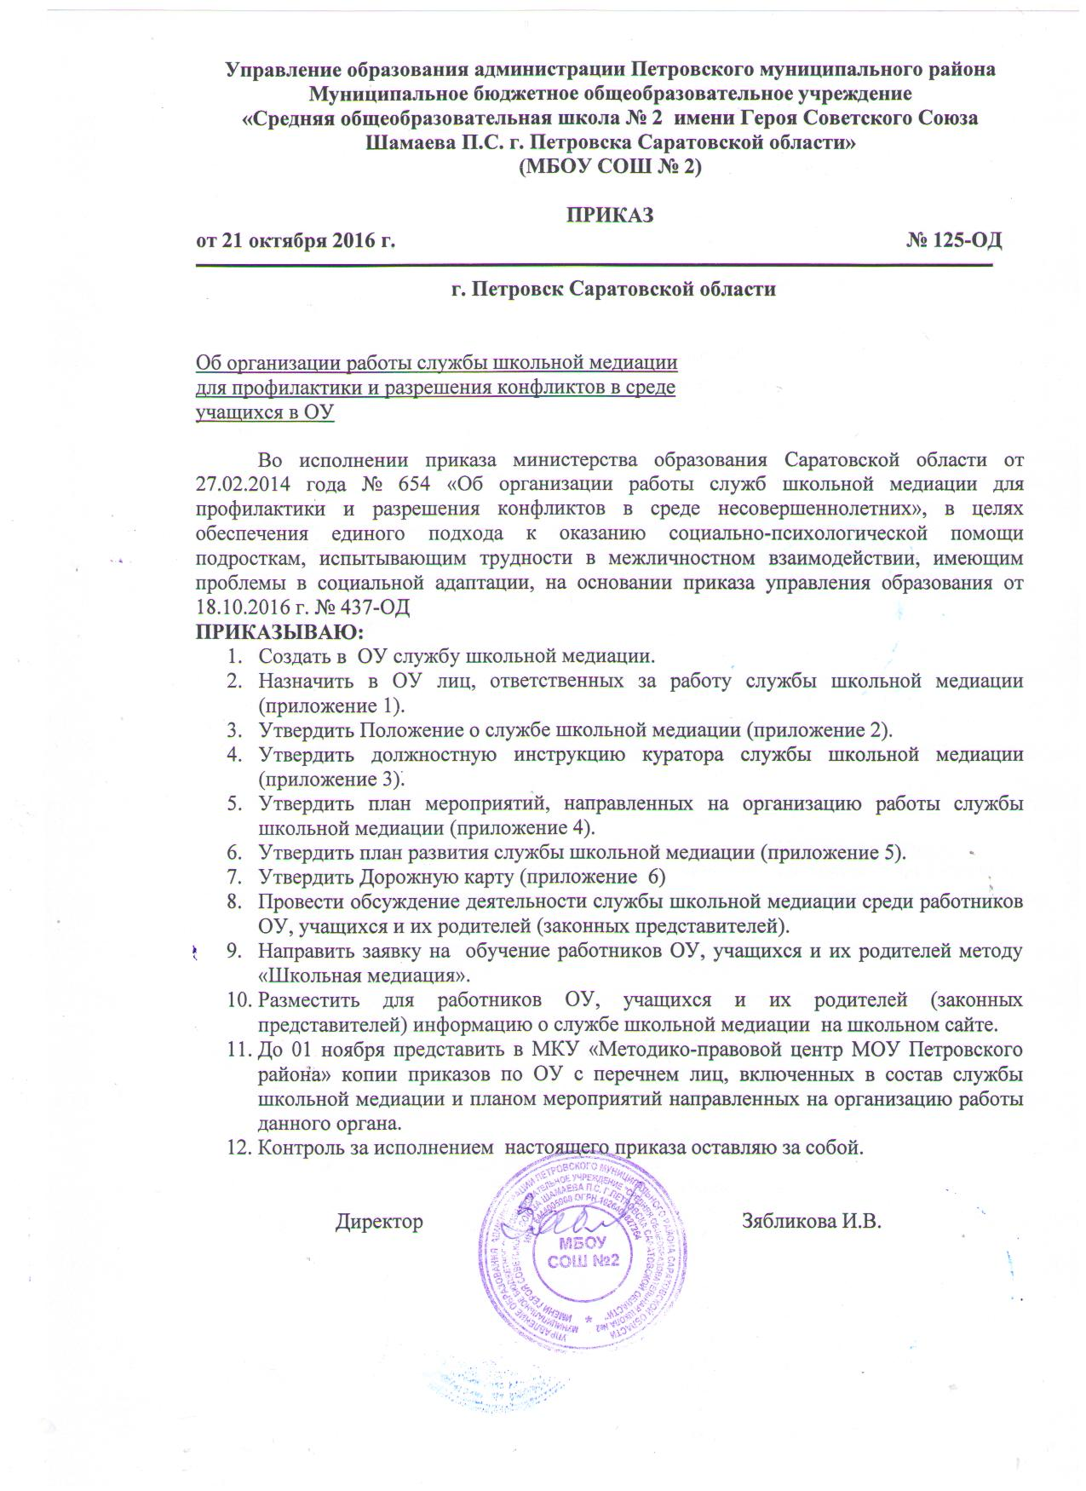

План мероприятий,

направленных на организацию работы служб школьных медиаторов

в общеобразовательных учреждениях Петровского муниципального района.

|  |  |  |  |
| --- | --- | --- | --- |
| №пп | Наименование мероприятия | Сроки | Ответственные за организацию и проведение мероприятия |
| 1 | Изучение информации о службе школьной медиации | Октябрь 2016 г. | Руководители ОУ, педагоги |
| 2 | Создание службы школьных медиаторов | Октябрь 2016 г. | Руководители ОУ |
| 3 | Изучение методических рекомендаций по психолого-педагогической профилактике конфликтных ситуаций в образовательной среде | Октябрь 2016 г. | Руководители ОУ |
| 4 | Обучение работников общеобразовательных учреждений, обучающихся и их родителей методу «Школьная медиация» | Весь период | Руководители ОУ |
| 5 | Участие служб школьных медиаторов в родительских собраниях, проводимых в общеобразовательных учреждениях | В течение года | Руководители ОУ |
| 6 | Создание информационной страницы на сайте, освещающей основные мероприятия, направленные на развитие школьной медиации | Ноябрь 2016 г. | Руководители ОУ |
| 7 | Освещение результатов работы по организации служб школьной медиации в общеобразовательных учреждениях на совещании педагогических коллективов | Апрель-май 2016 г. | Руководители ОУ |